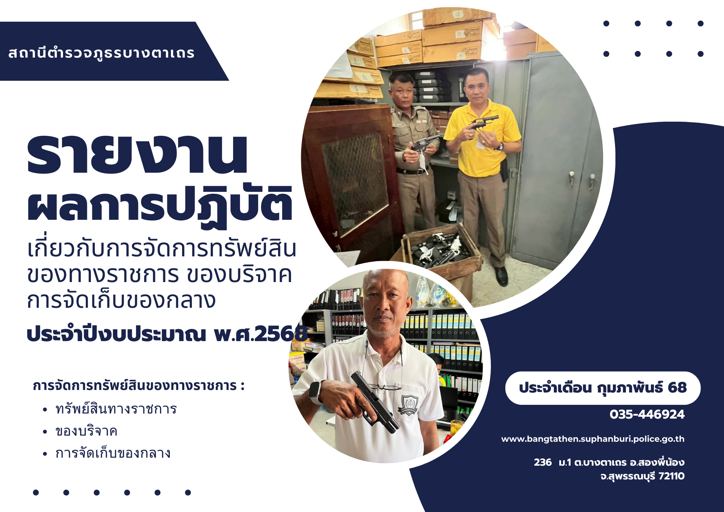



รายงานผลการการจัดการทรัพย์สินของราชการ ของบริจาค และการจัดเก็บของกลาง
สถานีตำรวจภูธรบางตาเถร จังหวัดสุพรรณบุรี ประจำเดือน กุมภาพันธ์ พ.ศ.2568 ประจำปีงบประมาณ พ.ศ. 2568

กิจกรรม | การดำเนินการ | รูปถ่ายกิจกรรม
การจัดการทรัพย์สินของราชการ | สถานีตำรวจภูธรบางตาเถร ได้ให้เจ้าหน้าที่ผู้รับผิดชอบดำเนินการตรวจสอบ การรับ การจ่ายพัสดุ และตรวจสอบพัสดุคงเหลือที่อยู่ในความรับผิดชอบ ดังนี้  ๑. ตรวจสอบการเบิก การจ่าย รวมถึงยอดคงคลัง ของครุภัณฑ์อาวุธ ศาสตราภัณฑ์ และยุทธภัณฑ์ภายในห้องคลังอาวุธ  ๒. ตรวจสอบการเบิกจ่ายครุภัณฑ์อาวุธปืน สำหรับข้าราชการตำรวจ ที่เบิกไปใช้ในการปฏิบัติหน้าที่ เพื่อป้องกันมิให้เกิดการสูญหาย หรือนำไปใช้ในทาง ทุจริต และรายงานผลการตรวจสอบ  ๓. ตรวจสอบการเบิกจ่ายครุภัณฑ์ยานพาหนะที่เบิกไปใช้ในการปฏิบัติหน้าที่ เพื่อ ป้องกันมิให้เกิดการสูญหาย หรือนำไปใช้ในทางทุจริต และรายงานผลการตรวจสอบ  ๔. ตรวจสอบ กำกับ ดูแล การเบิกจ่ายพัสดุสิ่งของหลวง แลตรวจสอบพัสดุคงคลัง | - รายงานสรุปผลการเบิกจ่ายครุภัณฑ์อาวุธปืน ประจำเดือน กุมภาพันธ์ 2568  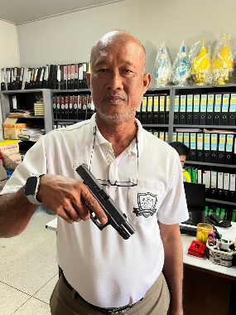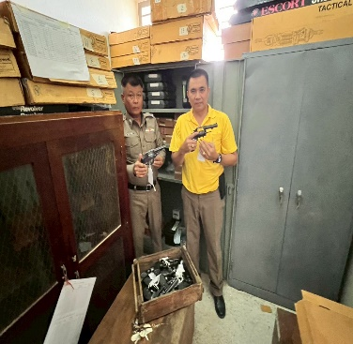  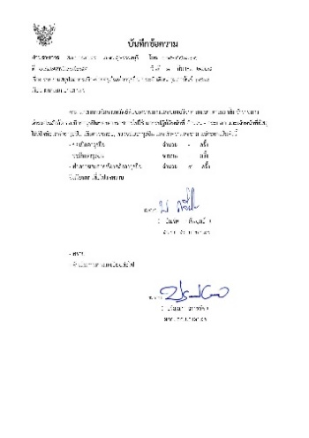  ภาพการตรวจ ทรัพย์สินของราชการ สภ.บางตาเ ถร

กิจกรรม | การดำเนินการ | รูปถ่ายกิจกรรม
การจัดการ  ของบริจาค | สถานีตำรวจภูธรบางตาเถร ได้มอบหมายให้เจ้าหน้าที่ผู้รับผิดชอบดำเนินการตรวจสอบการรับการจ่ายและการนําของบริจาคไปใช้ประโยชน์เพื่อให้เป็นไปด้วยความโปร่งใสตรวจสอบได้และเป็นไปตามวัตถุประสงค์ของผู้บริจาคทั้งนี้ให้จัดทำรายงานผลการตรวจสอบเสนอต่อผู้บังคับบัญชาเป็นประจำทุกเดือน  -ไม่มีการรับ การจ่ายของบริจาค ประจำเดือนนี้ | กิจกรรม : การจัดการของบริจาค  การดำเนินการ : ไม่มีของบริจาค  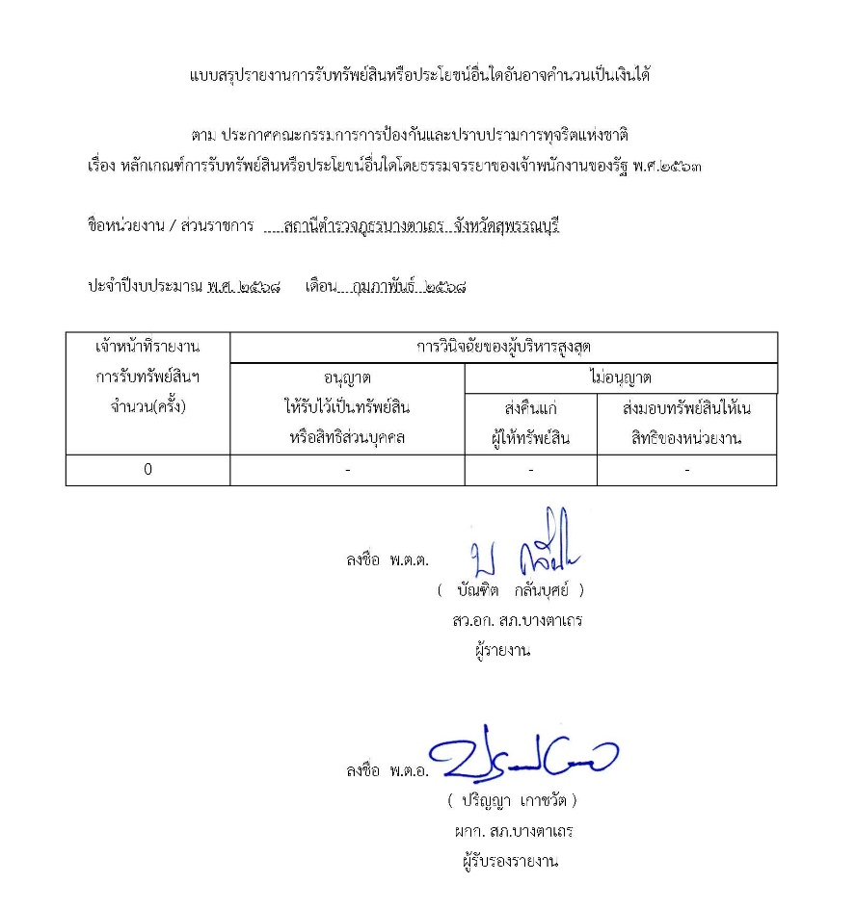

กิจกรรม | การดำเนินการ | รูปถ่ายกิจกรรม
การจัดการ จัดเก็บของกลาง | สถานีตำรวจภูธรบางตาเถร ได้มอบหมายให้เจ้าหน้าที่ผู้รับผิดชอบดำเนินการตรวจสอบการจัดเก็บของกลางโดยทำการตรวจสอบของกลางได้แก่เงินทรัพย์สินมีค่าและของกลางในคดีอาญาทุกประเภทซึ่งได้เก็บรักษาไว้ภายในตู้นิรภัยภายในห้องจัดเก็บทรัพย์สินของกลางและสถานที่เก็บรักษาของกลางอื่นๆทั้งนี้เพื่อให้การจัดเก็บเป็นไปอย่างถูกต้องตามระเบียบราชการนอกจากนี้ให้ดำเนินการตรวจสอบความถูกต้องของการจัดเก็บและการจัดทำบัญชีคุมของกลางทุกรายการอย่างเป็นระบบเพื่อให้สามารถตรวจสอบได้และป้องกันมิให้เกิดการสูญหายหรือการนําไปใช้ในทางมิชอบ | - การลงคุมของกลางจากการยึดในสมุดบัญชียึดและรักษาทรัพย์  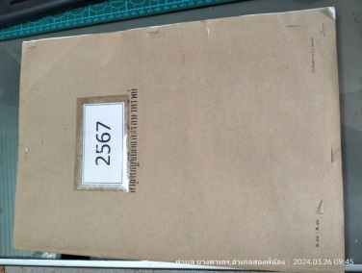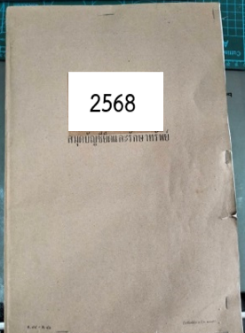  - เจ้าหน้าที่ของตรวจตรวจสอบของอย่างสม่ำเสมอ  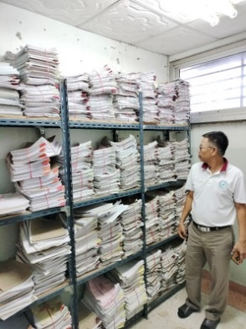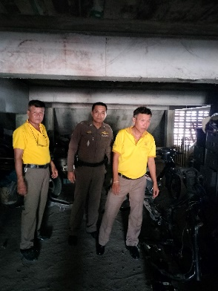  ภาพการตรวจ การจัดเก็บของกลาง สภ.บางตาเถร

